Методические рекомендации
для прохождения процедуры регистрации
на портале Гос. услуг
Вам понадобится.
1. Паспорт;
2.Страховое свидетельство обязательного пенсионного страхования (СНИЛС);
3.Мобильный телефон или электронная почта.

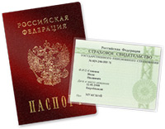

1. Для работы с Порталом Госуслуг нужно перейти по адресу http://www.gosuslugi.ru.
2. Для того, что бы пройти процедуру регистрации необходимо нажать на кнопку «РЕГИСТРАЦИЯ».

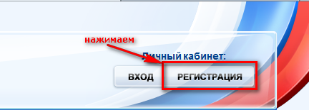

2. После этого Вам будет предложено пройти процедуру предварительной регистрации, которая включает в себя заполнение простой формы и подтверждение своего номера телефона или электронной почты
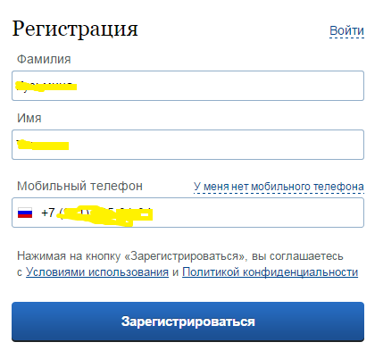
3. На данном этапе Вам необходимо заполнить всего 3 поля: фамилия, имя, номер мобильного телефона.
Если мобильного телефона у Вас нет, то Вам необходимо нажать на ссылку «У меня нет мобильного телефона» и ввести адрес своей электронной почты.
Если форма заполнена корректно, жмем кнопку «Зарегистрироваться», после чего следует этап подтверждения номера мобильного телефона (или, электронной почты, если Вы указали, что мобильного телефона у Вас нет).

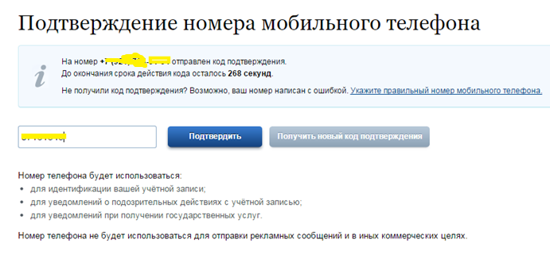
4. В поле «Код подтверждения» введите комбинацию из цифр, высланных Вам в виде SMS-сообщения на мобильный телефон, указанный при регистрации. Нажимаем кнопку «Подтвердить» (если вы указали, что мобильного телефона у вас нет, то «код подтверждения» приходит на адрес указанной электронной почты).

5. Если код указан корректно и система подтвердила Ваш номер телефона (или электронной почты), то на следующем этапе Вам будет необходимо придумать пароль и задать его через специальную форму, введя два раза. Будьте внимательны, данный пароль будет использоваться для входа в Ваш личный кабинет, поэтому крайне не рекомендуется использовать простые комбинации цифр или букв.

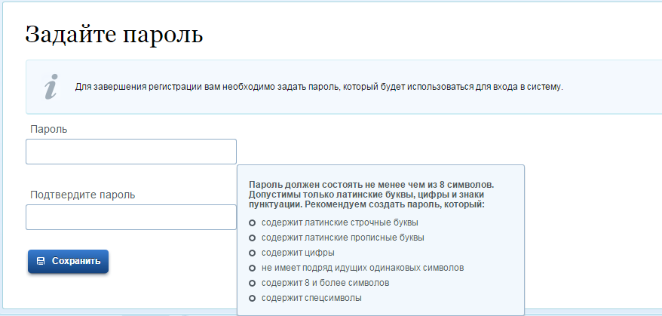

6. Частичная (НЕ ПОЛНАЯ) регистрация завершена. Теперь Вам доступно ограниченное количество государственных услуг, подтверждение личности для которых не требуется. Для того, чтобы Вы смогли полноценно пользоваться всеми услугами портала, Вам нужно заполнить личную информацию и подтвердить свою личность.

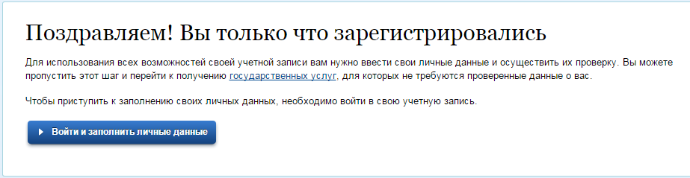

7. После успешной предварительной регистрации на портале Госуслуг для ввода и подтверждения личных данных Вам необходимо войти в свою учетную запись, используя номер телефона, указанный при регистрации, и заданный Вами пароль
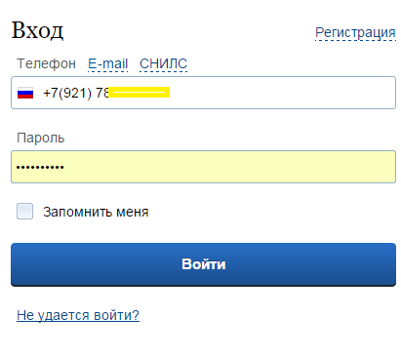
8. Вошли. Видим свои личные данные, нажимаем ''Перейти к редактированию''. Если есть необходимость, редактируем и в следующем окне нажимаем ''Подтвердить'':

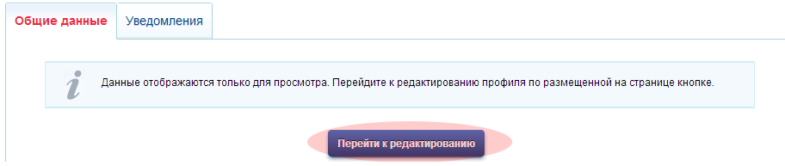
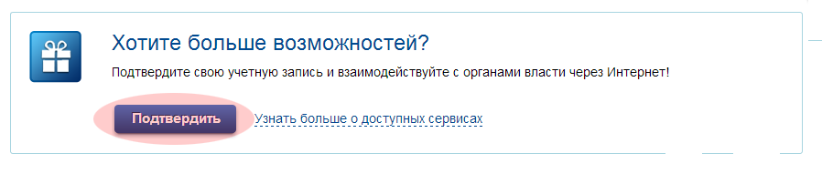

9. Для подтверждения Вам будет необходимо заполнить следующую форму:
(Вам понадобится паспорт и СНИЛС, а точнее его номер (см. ниже).)
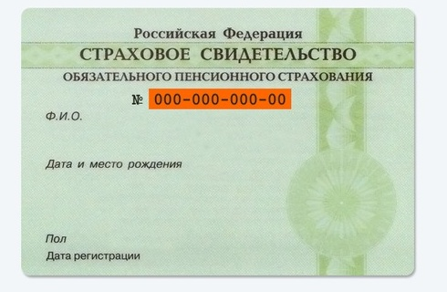
Личные данные следует заполнять внимательно и аккуратно. Всего Вам предстоит заполнить 12 полей.
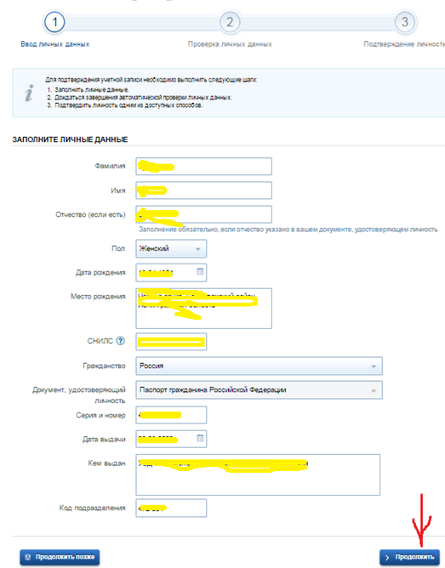

10. Теперь необходимо отправить введенные данные на автоматическую проверку.
После заполнения формы на предыдущем этапе, указанные Вами личные данные отправляются на автоматическую проверку в Пенсионный Фонд РФ и ФМС.
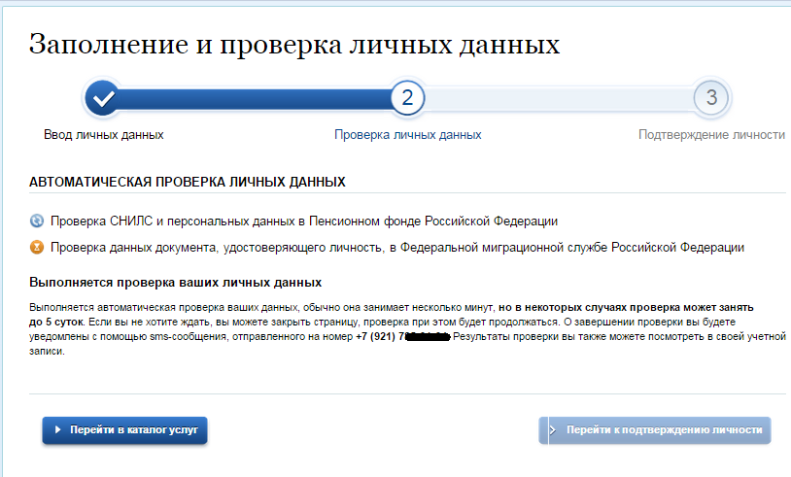

11. С результатами данной проверки Вы сможете ознакомиться через несколько минут. В особых случаях проверка может занять довольно-таки долгий период времени, но случается такое редко. После того как данная процедура успешно завершится, на Ваш мобильный телефон будет выслано SMS-уведомление с результатом проверки, а так же соответствующее состояние отобразится на сайте и кнопка «Перейти к подтверждению личности» станет активной:

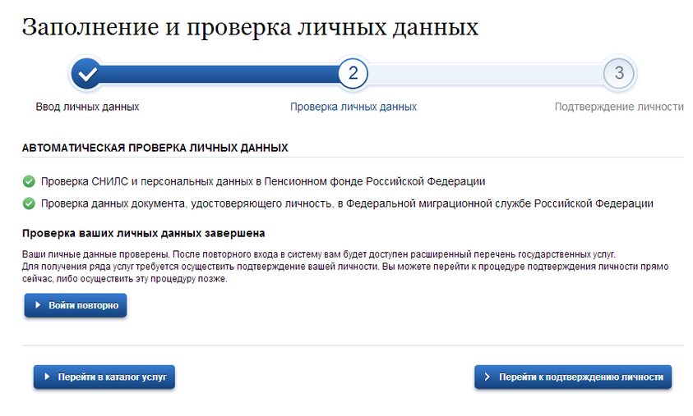
12. ПОДТВЕРЖДЕНИЕ ЛИЧНОСТИ.
Нажимаем кнопку ''Перейти к подтверждению личности'' и видим следующее:
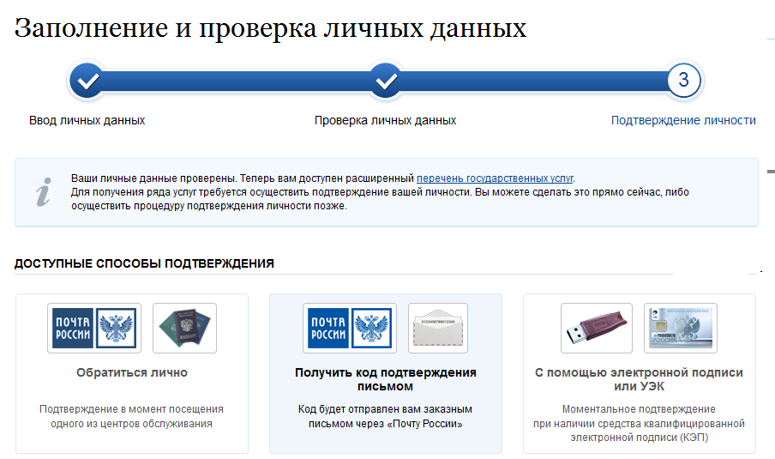

На портале существует 3 способа подтверждения личности:

12.1. С помощью электронной подписи или УЭК : необходимо иметь специальное оборудование, и наличие выданных Электронных карт или ключей.
12.2. Личное обращение. Этот способ предполагает посещение специализированного центра обслуживания. Подтвердить свою личность таким способом Вы можете в любой момент и без ожидания, просто посетив любой из списка предложенных на сайте центров (https://esia.gosuslugi.ru/public/ra/?fts=reg)
12.3. Через Почту России, так же доступный нам способ. Нажимаем на «Получить код доступа письмом»
Необходимо будет заполнить форму открывшеюся под ней и нажать кнопку ''Доставить'':

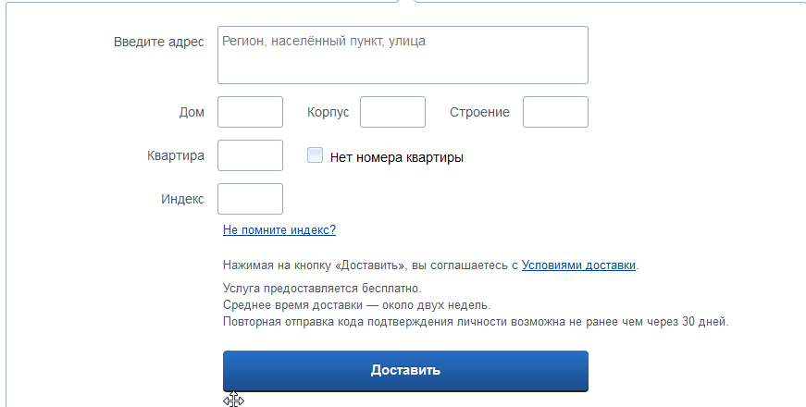

13. В этом случае письмо с кодом подтверждения личности будет выслано на указанный Вами почтовый адрес. Пример такого письма и его содержимого Вы можете видеть ниже. Отметим так же, что код высылается заказным письмом, то есть в почтовый ящик Вам придет извещение на его получение в Вашем почтовом отделении, где Вам будет необходимо предъявить документ, удостоверяющий Вашу личность, и извещение. Среднее время доставки письма составляет около 2-х недель с момента отправки.
ОТКРЫВАЕМ ПИСЬМО И НАХОДИМ В НЁМ «КОД ДОСТУПА»

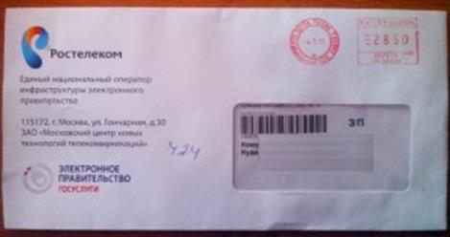

14. После получения кода данным способом, Вам будет необходимо ввести его в специальное поле на главной странице персональных данных своего личного кабинета, либо на странице подтверждения личности:
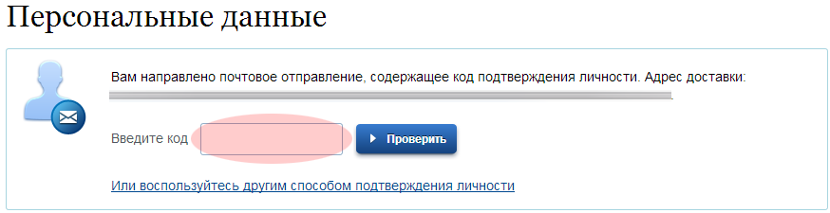

15. После ввода кода появиться логотип подтверждения учётной записи и Вам станут доступны все имеющиеся услуги на портале, а ваша учетная запись будет «Подтверждена»

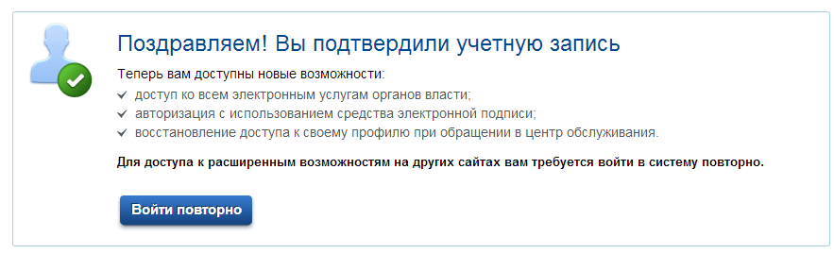

В случае, если Вы уже проходили регистрацию, но письмо с «кодом подтверждения личности» не пришло, было утеряно.
Методические рекомендации
для повторного запроса
«кода подтверждения личности»
на портале Гос. услуг

Для этого нужно:

1. Зайти на сайт http://www.gosuslugi.ru/
нажать кнопку «ВХОД»

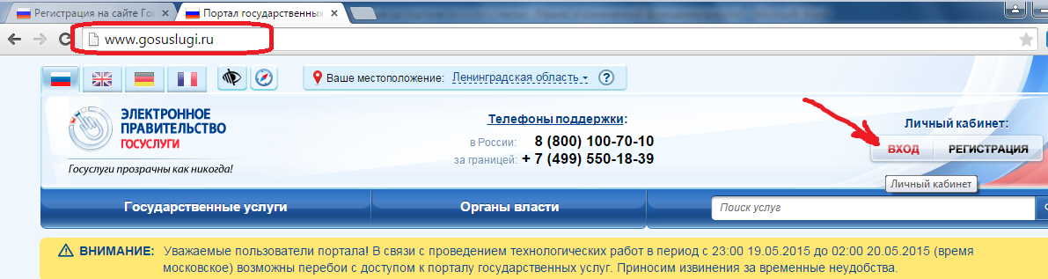

2. Ввести свой телефон (или e-mail или СНИЛС, ранее заведенные) и нажать кнопку «ВОЙТИ»

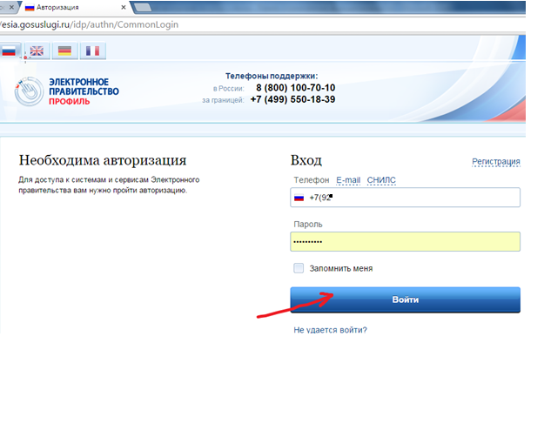

3. Вы перейдете на страницу Вашего «Личного кабинета»:

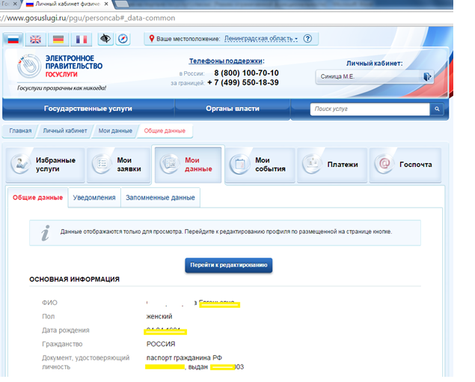

В этом окне нажимаете:
- на вкладку «Мои данные»
-затем на вкладку «Общие данные»
- далее необходимо нажать кнопку «Перейти к редактированию»
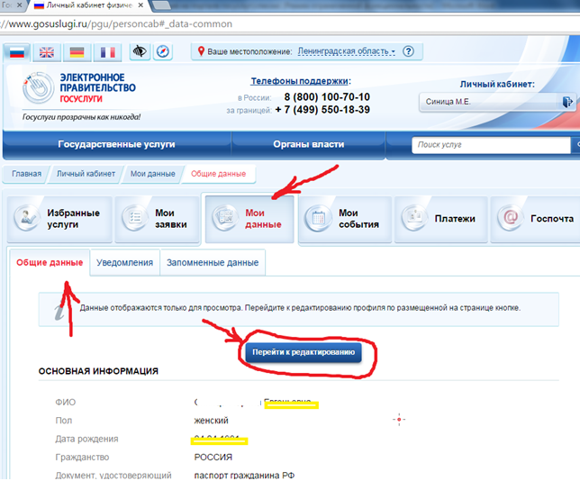

5. УВАЖАЕМЫЕ КОЛЛЕГИ! На этой страничке появятся окошки на которых будет написано:
Вам направлено почтовое отправление, содержащее код подтверждения личности
И
Воспользоваться другими способами подтверждения личности

Вам нужно нажать на кнопку
Воспользоваться другими способами подтверждения личности

6. Вы перейдете сюда:
На портале существует 3 способа подтверждения личности:

6.1. С помощью электронной подписи или УЭК : необходимо иметь специальное оборудование, и наличие выданных Электронных карт или ключей. Этот способ для нас не доступен.

6.2. Личное обращение. Этот способ предполагает посещение специализированного центра обслуживания. Подтвердить свою личность таким способом Вы можете в любой момент и без ожидания, просто посетив любой из списка предложенных на сайте центров (https://esia.gosuslugi.ru/public/ra/?fts=reg).
6.3. Через Почту России, так же доступный нам способ. Нажимаем на «Получить код доступа письмом»
Необходимо будет заполнить форму открывшеюся под ней и нажать кнопку ''Доставить'':

7. В этом случае письмо с кодом подтверждения личности будет выслано на указанный Вами почтовый адрес. Пример такого письма и его содержимого Вы можете видеть ниже. Отметим так же, что код высылается заказным письмом, то есть в почтовый ящик Вам придет извещение на его получение в Вашем почтовом отделении, где Вам будет необходимо предъявить документ, удостоверяющий Вашу личность, и извещение. Среднее время доставки письма составляет около 2-х недель с момента отправки.

8. После получения кода данным способом, Вам будет необходимо ввести его в специальное поле на главной странице персональных данных своего личного кабинета, либо на странице подтверждения личности
После ввода кода появиться логотип подтверждения учётной записи и Вам станут доступны все имеющиеся услуги на портале, а ваша учетная запись будет «Подтверждена»

